PLANIFICACIÓN DE LA UTILIZACIÓN DE LOS

RECURSOS INFORMÁTICOS.

PROYECTO PLUMIER
INFORMÁTICA:
LA TECNOLOGÍA DE LA INFORMACIÓN Y LA COMUNICACIÓN.
Se programa para que los alumnos/as de Infantil y de Educación Primaria asistan al aula de informática con el fin de familiarizarse en el funcionamiento de los ordenadores, y para realizar actividades de ampliación de conocimientos propios de cada ciclo en sus distintas áreas.

AULA PLUMIER:
Todos los programas usados son los aportados por la Consejería de Educación y sacados de su página web “educarm.es”.

1.- MURCIA CICLOS: MATEMÁTICAS Y LENGUAJE. Con programas a nivel de Infantil y los tres ciclos de Primaria.

2.- MURCIA CLIC 2006 – NUEVO. Es un programa del entorno Clic. Tiene programas de todas las áreas de Infantil y Primaria y cada área con todos los temas del currículo.

INFANTIL:
Ø Comunicación y Representación.
Ø Identidad y Autonomía.
Ø Medio Físico y Social.

PRIMARIA:
Ø Lengua.
Ø Matemáticas.
Ø Cono. Medio.
Ø Educ. Física.
Ø Música.
Ø Inglés.
Ø Francés.
Ø Religión.

3.- El entorno del programa JCLIC con 122 programas a nivel Infantil y Primaria.

4.- En inglés se tienen instalados los programas de la Editorial Oxford: TILLY´S WORD FUN, para el 1º ciclo; OSCAR´S WORD FUN, para el 2º ciclo y CLEVER KIDS, para el 3º ciclo.

5.- Para alumnos inmigrantes marroquíes se ha usado el ESPAÑOL – ÁRABE para recién llegados.
6.- Otros muchos más programas que el profesorado utiliza de los que las distintas editoriales aportan con los libros de texto.
7.- También en educarm.es, dentro del apartado recursos se trabaja “recursos online”, recursos Clic y juegos educativos.
Por internet, buscar temas relacionados con las unidades didácticas tratadas en clase y realizar trabajos. (Buscar información).

INFORMÁTICA ALUMNOS CON NECESIDADES EDUCATIVAS ESPECIALES.

Los profesores de P.T. y A.L. desarrollan su trabajo de apoyo en sus respectivas aulas con los grupos que tienen alumnos con necesidades y trabajan con los siguientes programasCLIC:

Ø Se trabaja el área de Comunicación y Representación:

- Ordenar tamaños. - Uno, dos, ninguno.
- Formas. - Conceptos básicos. Materiales de Infantil.
- Cuento de los números. - Contar del 1 al 9.
- Ordenar tamaños. - Secuencias temporales
- Contemos del 1 al 10. - Clic infantil.
- TEC conceptos básicos. - Ven a leer 1, 2 y 3.

Ø Identidad y autonomía personal.
- Inteligencia espacial.

Ø Área de matemáticas:
- Geometría para Primaria.
- Las tablas de multiplicar II.
- Ordenar números.
- La numeración del 1 al 100.
- Series.

Ø Lengua Castellana:

- Ven a leer 1, 2, 3, 4 y 5.
- Grupos cl, bl, gl, pl y fl.

HORARIO DEL AULA DE INFORMÁTICA
CURSO 2009/2010.

2 horas | LUNES | MARTES | MIÉRCOLES |  | VIERNES
1ª  9 – 10,30 | 1º A  R.M.I. | 6º A | 5º B | 3º A | 1º B
2ª  10,30 - 11,30 | 6º B | 2º A | 3º B | INFANTIL | INFANTIL  5 B
R | E | C | R | E | O
3ª  12 - 13 | INFANTIL  4 A | INFANTIL  3 A | 2º B | 4ºB | INFANTIL  4 B
4ª  13 - 14 | R.M.I. | INFANTIL  3 B | R.M.I. | 5º A | 4º A

1 GRAFICO 1: Cursos por hora en el ordenador

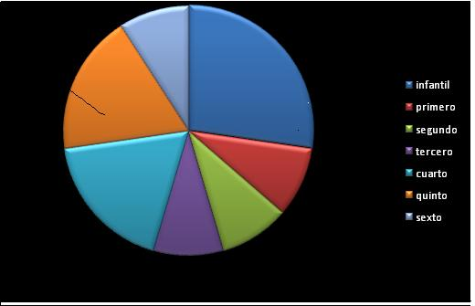

HORARIO DE ORDENADORES PORTÁTILES Y CAÑÓN
ANEXO II - AULA DE AUDIOVISUAl
2h | LUNES | MARTES | MIÉRCOLES |  | VIERNES
1ª  9 – 10,30 | 3º A |  | 5º A | 2º B
2ª  10,30 – 11,30 | 4º B |  | 4º A
R | E | C | R | E | O
3ª  12 – 13 | 3º B | 6º A | 2º A | 1º B | 5º B
4ª  13 - 14 |  |  | 6º B | 1º A

GRAFICO 2: Nº de horas de grupos en sala de audiovisuales (portátiles y cañón)

